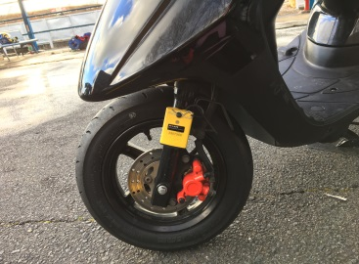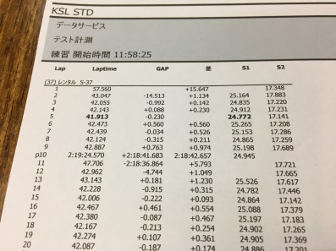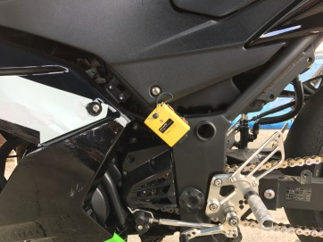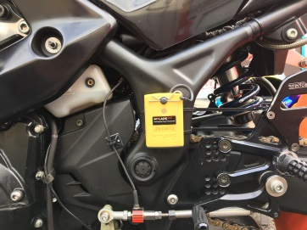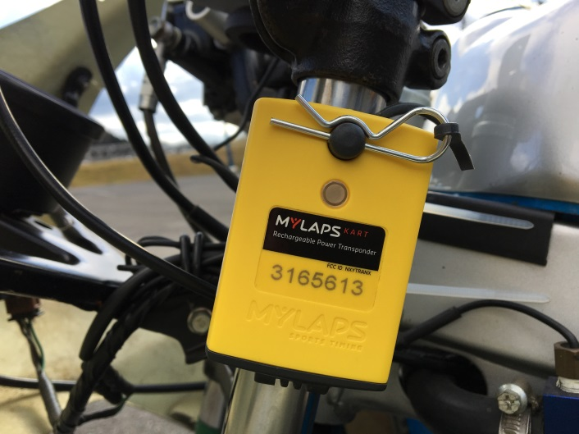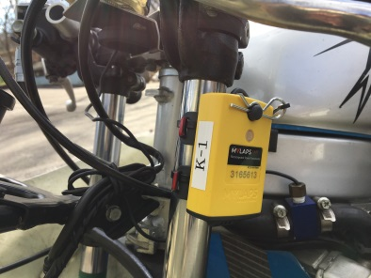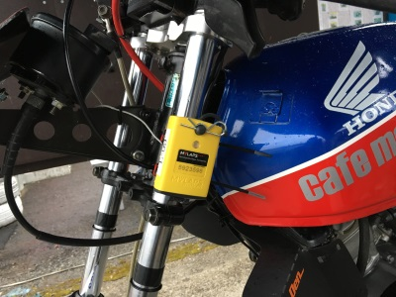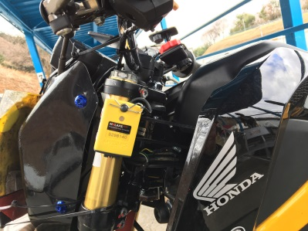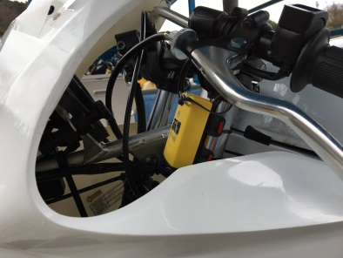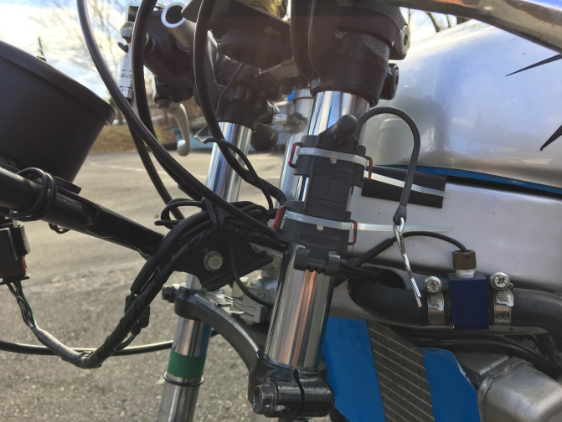

**走行終了後速やかに、ベースホルダー・レンタルポンダーを清掃ののち、必ず返却して下さい。**

**タイムLapの印刷は、１００円の料金が必要です。**

**※新システム導入で莫大な設備投資となりましたのでご了承下さい。**

上記以外の車両の方で、取付け方法・取付け場所が不明な場合は、係員までご相談下さい。

スクーター車両は、ブレーキキャリパーやタイヤに干渉しないように、フォークアウター上部に取付けて下さい。

走行中にポンダーが動かないよう細心の注意をお願いします。

ロードミドル車両(CBR・R25・ニンジャ等)は

ステップ上部のフレームに取付け

**車種別取付け例**

**NS50R/F**

**GROM**

**NSF100**

**NSR50/mini**

***☆ハンドルを切った時や転倒の際に、タンクやカウルや配線に挟まる部分や路面に接触する箇所への取付けは禁止です。***

***☆レンタルポンダーを破損・汚染・紛失された場合は実費にて賠償となりますので、***

***大切に取り扱って下さい。***

**重要**

**●ベースホルダーの取付け**

**車体の左側のトップブリッジとステムの間にタイラップで強固に固定する。**

**●ポンダーの取付け**

**ベースホルダーにトランスポンダーを取り付け、Rピンを必ず刺し、しっかりと固定されている事を確認して下さい。Rピン先端にタイラップで固定する事を推奨します！**

**レンタルポンダー　取付け方法**